1. Completa cada uno de los siguientes apartados:
   * + Las direcciones IP son direcciones de la capa de red; usadas para identificar hosts (paquete) ; son administradas por el administrador de la red
     + Las direcciones MAC son direcciones de la capa enlace ; usadas para identificar un host (trama); son administradas por el fabricante de la tarjeta de red y el IEEE
     + ¿La dirección MAC es portátil(SI/NO)? Si porque es una dirección unida al dispositivo físico.
     + ¿La dirección IP es portátil (SI/NO)? No porque cambia según la red en la que esté conectado.
     + ¿Cómo un host determina la dirección MAC sabiendo la dirección IP? ARP
     + Los routers son dispositivos de capa de red, mientras que los switches son dispositivos de capa de enlace. .
     + El protocolo que se encarga de convertir la dirección lógica a una dirección física es ARP
     + El dominio de broadcast es el conjunto de todos los dispositivos que reciben tramas de broadcast que se originan en cualquier dispositivo del conjunto. Los conjuntos de broadcast generalmente están limitados por los router, dado que los routers no envían tramas de broadcast.
2. Teniendo en cuenta el siguiente esquema de red.

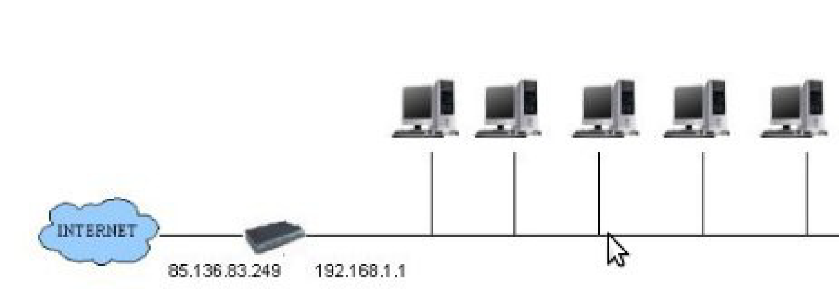

* ¿Qué dirección del router es la pública? ¿Cuál es la privada?
* ¿Con que dirección saldrán los equipos de nuestra red a internet?

1. Tenemos el diseño de una red Ethernet que únicamente utiliza el protocolo en TCP/IP. Sobre dicho diseño (página anterior) deberá responder a las siguientes preguntas:

1. ¿A qué nivel corresponde, dentro del modelo OSI, el Router2?

3. ¿Qué comando del sistema operativo (Windows o Linux) se utiliza para determinar el tiempo medio de respuesta (ida y vuelta) desde el equipo H1 al equipo Z2?

4. Dentro de este esquema existen direcciones IP públicas. Señala alguna de ellas.

7. ¿Cuántas MAC address iguales pueden coexistir dentro de la LAN_1?

Ninguna.

9. Un switch (por ejemplo Switch1 y Switch2), que no realizan funciones de enrutamiento, ¿a qué nivel corresponderían dentro del modelo OSI?

10. Todas las direcciones IP representadas en el gráfico, ¿se corresponden con direcciones IPv4, IPv6, o con ambas?

